***Facebook – Métricas de Interação***

Bruno Ascenção1, Francisco Pereira2, Ricardo Barão3

1 PL8, 202000634

2 PL8, 202000584

3 PL8, 200801567

**Resumo:** Este trabalho analisa o conjunto de dados "Facebook Metrics" do UCI Machine Learning Repository. A base de dados contém informações sobre 500 publicações de uma marca de cosméticos no Facebook em 2014, incluindo variáveis qualitativas e quantitativas. O objetivo é realizar uma análise estatística para identificar padrões de envolvimento e avaliar a relação entre diferentes métricas.

**Palavras-chave**: Facebook, métricas de desempenho, análise estatística, envolvimento, marketing digital.

1. Introdução

Com o crescimento das redes sociais, as empresas procuram compreender como as suas publicações impactam o envolvimento dos utilizadores. A análise de métricas de desempenho nas redes sociais permite avaliar a eficácia das estratégias de comunicação e marketing digital. O conjunto de dados "Facebook Metrics" fornece informações detalhadas sobre publicações realizadas ao longo de 2014 por uma marca de cosméticos, incluindo o tipo de publicação, o alcance, as interações e a influência de fatores como o dia e a hora da publicação. Através desta análise, é possível identificar padrões de comportamento dos utilizadores e compreender quais fatores contribuem para um maior envolvimento, auxiliando na tomada de decisões para otimização de conteúdos e maximização do impacto das publicações.

2. Base de Dados

A base de dados selecionada, "Facebook Metrics", foi obtida no UCI Machine Learning Repository. O conjunto de dados contém 500 registos de publicações feitas em 2014 na página de uma marca de cosméticos no Facebook. As variáveis estão distribuídas entre características da publicação e métricas de desempenho.

2.1. Análise Descritiva

Tabela x – Estudo da população e amostra do *dataset*

|  |  |  |  |
| --- | --- | --- | --- |
| População | Publicações durante o ano de 2014 na página do *Facebook* de uma renomada marca de cosméticos | Dimensão | Desconhecida |
| Amostra | Publicações no *Facebook* | Dimensão | 500 |

2.1.1. Variáveis Estatísticas

Tabela x – Estudo das variáveis estatísticas do *dataset*

|  |  |
| --- | --- |
| Variável Estatística | |
| *Type* | |
| Classificação | Qualitativa nominal |
| Descrição |  |
| Dados Estatísticos | *Link*; Photo; Status; Video. |

|  |  |
| --- | --- |
| Variável Estatística | |
| *Category* | |
| Classificação | Qualitativa nominal |
| Descrição |  |
| Dados Estatísticos | *Action; Product; Inspiration.* |

|  |  |
| --- | --- |
| Variável Estatística | |
| *Paid* | |
| Classificação | Qualitativa nominal |
| Descrição |  |
| Dados Estatísticos | *Yes; No.* |

|  |  |
| --- | --- |
| Variável Estatística | |
| *Month* | |
| Classificação | Qualitativa ordinal |
| Descrição |  |
| Dados Estatísticos | January; February; March; April; May; June; July; August; September; October; November; December. |

|  |  |
| --- | --- |
| Variável Estatística | |
| *Weekday* | |
| Classificação | Qualitativa ordinal |
| Descrição |  |
| Dados Estatísticos | Monday; Tuesday; Wednesday; Thursday; Friday. |

|  |  |
| --- | --- |
| Variável Estatística | |
| *Hour* | |
| Classificação | Quantitativa discreta |
| Descrição |  |

|  |  |
| --- | --- |
| Variável Estatística | |
| *Total Reach* | |
| Classificação | Quantitativa discreta |
| Descrição |  |

|  |  |
| --- | --- |
| Variável Estatística | |
| Reach by Followers | |
| Classificação | Quantitativa discreta |
| Descrição |  |

|  |  |
| --- | --- |
| Variável Estatística | |
| *Comments* | |
| Classificação | Quantitativa discreta |
| Descrição |  |

|  |  |
| --- | --- |
| Variável Estatística | |
| Likes | |
| Classificação | Quantitativa discreta |
| Descrição |  |

|  |  |
| --- | --- |
| Variável Estatística | |
| Shares | |
| Classificação | Quantitativa discreta |
| Descrição |  |

As legendas das tabelas são apresentadas por cima das mesmas, enquanto as legendas das figuras e dos gráficos são colocadas por baixo das mesmas (ver exemplos, fonte Calibri 10, espaçamento simples). Nestas legendas as palavras Tabela, Figura, Gráfico e a respetiva numeração sequencial são escritas a negrito e seguidas de um traço horizontal ( – ).

Tabela 1 – Blablabla (Calibri 10)

|  |  |  |  |  |
| --- | --- | --- | --- | --- |
| **E** | **A (cinza 10%)** | **B (cinza 10%)** | **C** | **D** |
| I | 125 | 123 | 234 | 123 |
| II | 23454,83 | 45425,72 | 2456,00 | 2466,13 |
| III | Aiosi | Ioisio | Iosio | Ziipio |

Entre a tabela e o texto que segue deve ser introduzida uma linha em branco. O texto dentro da tabela deve aparecer centrado verticalmente relativamente à célula em que se insere.

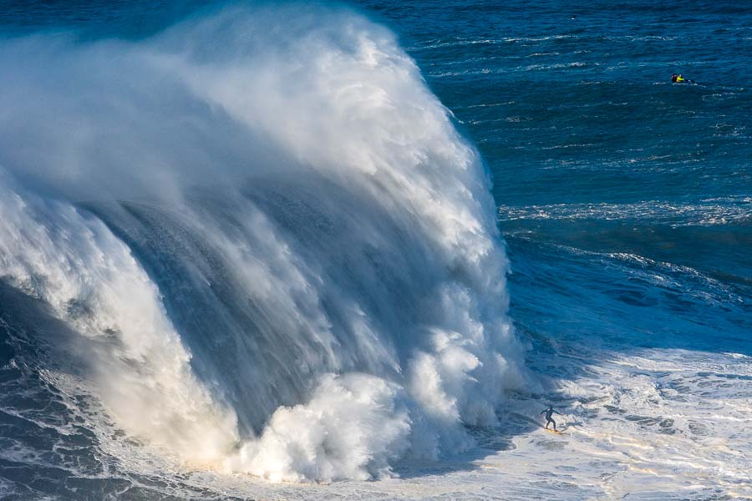

**Figura 1** – Blablabla (Calibri 10)

Todas as tabelas, figuras e gráficos devem ser referidos no texto. A referência a tabelas, figuras e gráficos deve ser feita por extenso e iniciar com maiúscula (por exemplo, Tabela 1 e Figura 2 e Gráfico 3).

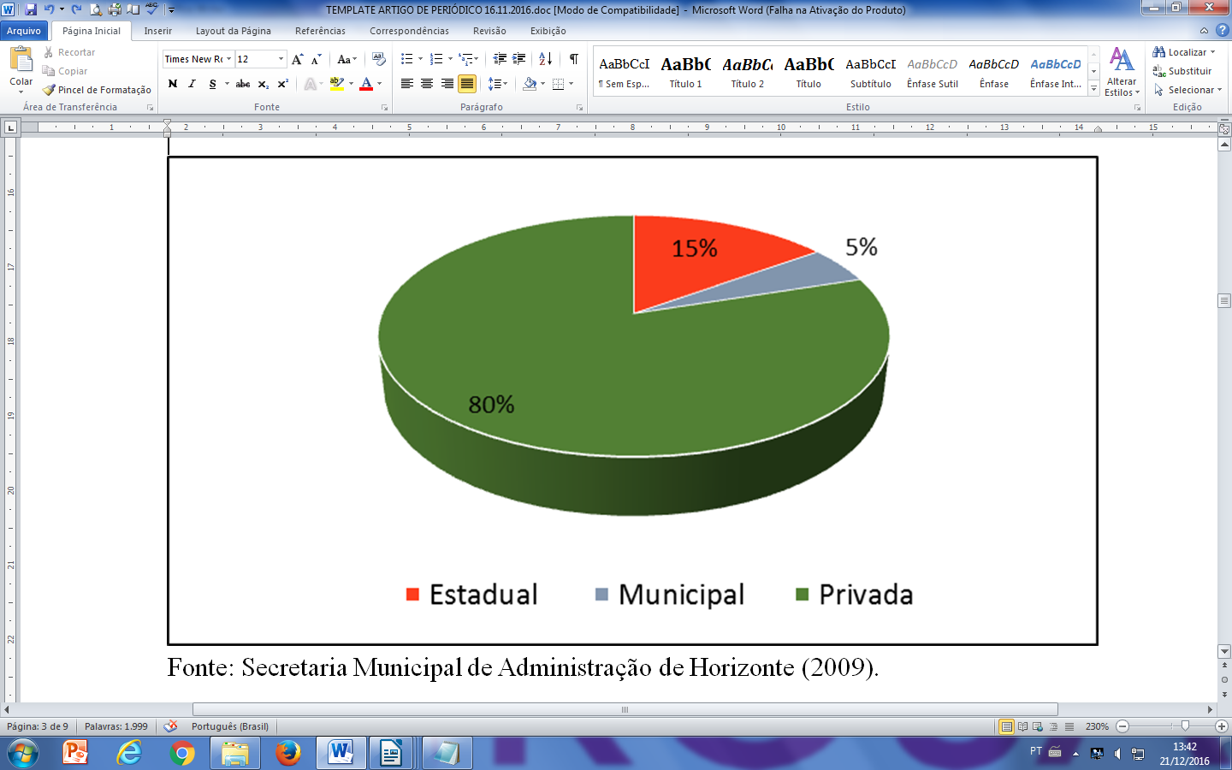

**Gráfico 1** – Blablabla (Calibri 10)

As equações devem seguir o exemplo abaixo e ser numeradas sequencialmente ao longo do trabalho, sendo a numeração colocada entre parêntesis e alinhada à direita.

|  |  |  |
| --- | --- | --- |
|  | $$y = \sqrt{\frac{ax^{3}+bx^{2}+cx+d}{\sin{(}x)-\cos{(}x)}}$$ | (1) |

**2.2. Testes de Ajustamento**

Deve indicar as hipóteses testadas, justificar a escolha e apresentar todos os dados necessários para compreender o que foi feito.

**2.3. Teste de Independência e Regressão Linear Simples**

No Teste de Independência do Qui-Quadrado, deve indicar as hipóteses que está a testar, apresentar a tabela de contingência associada e, se for adequado, quantificar a associação existente. Na Regressão Linear Simples, deve definir a variável dependente e independente, indicar a equação da reta de regressão, interpretar os coeficientes obtidos, avaliar a qualidade do modelo ajustado e fazer uma análise dos resíduos.

**3. IA**

Se recorreu a IA para a realização do trabalho, deve incluir uma secção detalhando os *prompts* específicos que foram utilizados. Além disso, deve também incluir na bibliografia do trabalho o link para a IA utilizada.

4. Conclusões

O trabalho deve terminar com um capítulo de conclusões que visa sistematizar de forma sintética os resultados obtidos. Pode apresentar recomendações e sugestões para trabalhos futuros.

As referências bibliográficas devem estar ordenadas por ordem alfabética.

Referências Bibliográficas

* Almeida, I.M.F. (2008) *Caracterização de Patologias*. Tese de Doutoramento. Faculdade de Engenharia, Universidade do Porto, Portugal.
* OpenAI. ChatGPT. Disponível em https://www.openai.com/chatgpt.
* R Core Team (2022). R: A language and environment for statistical computing. R Foundation for Statistical Computing, Vienna, Austria. URL https://www.R-project.org/.